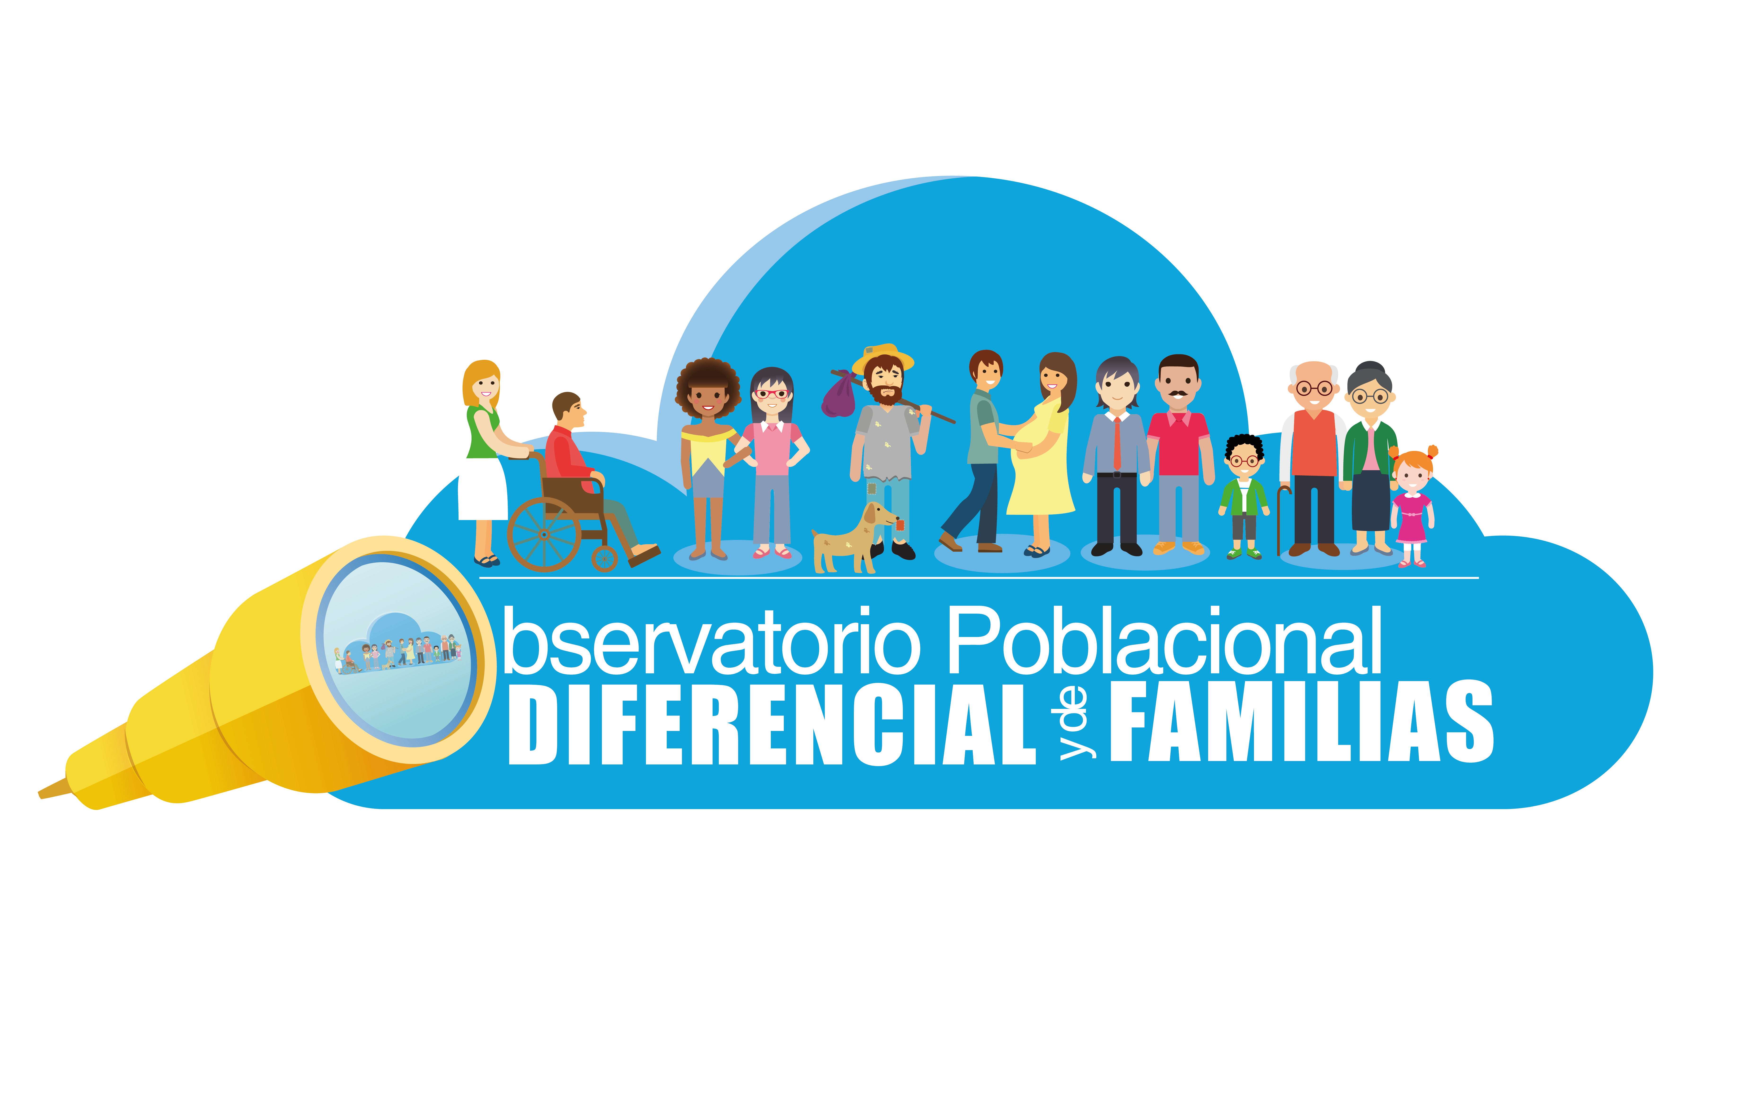

Análisis de la encuesta a familias del distrito: Información demográfica.

Boletín 1.

Secretaría Distrital de Planeación.

Alcaldía Mayor de Bogotá.

2017.

**Enrique Peñalosa Londoño**

**Alcalde Mayor de Bogotá D.C.**

**Andrés Ortiz Gómez**

**Secretario Distrital de Planeación**

**Paola Gómez Campos**

**Subsecretaria de Planeación Socioeconómica**

**Diego Alejandro Peña Restrepo**

**Director de Equidad y Políticas Poblacionales – SDP**

**Juliana Moncada Guayazán**

**Equipo de trabajo del Observatorio Poblacional Diferencial y de Familias**

**Coordinación Editorial**

**Oficina Asesora de Prensa y Comunicaciones - SDP**

**Diseño y diagramación**

**Oficina Asesora de Prensa y Comunicaciones - SDP**

Año de publicación 2019 Bogotá D.C.

# Introducción

Este boletín se centra en presentar los resultados de los aspectos demográficos de la Encuesta realizada a las familias del Distrito a finales de 2016 y comienzos de 2017, como una primera aproximación a tener información sobre diferentes temáticas que son de interés especial para la Política Distrital para las Familias.

Dicha encuesta fue implementada en las 20 localidades de Bogotá, a partir de un muestreo estratificado por conglomerados y multietápico (estratos socioeconómicos, manzanas y predios) en la cual se seleccionaron 465 manzanas en 111 barrios del Distrito.

Esta encuesta se estructuró en dos conjuntos de preguntas, el primer grupo para ser respondidas por la persona (mayor de edad) que responde a título de la familia y el segundo grupo para ser respondido con información de cada integrante de la familia que habitaba en esa vivienda.

Este primer boletín presenta la información que se encuentra en la parte inicial del formulario de la encuesta y que se centra en los descriptores demográficos de las familias de Bogotá.

# Antecedentes

De acuerdo con investigaciones realizadas por el Observatorio para la Política de Familia del Departamento Nacional de Planeación, en las últimas décadas la composición y lo que tradicionalmente se ha entendido como *familia* se ha modificado sustancialmente[1].

La Política Pública para las Familias del Distrito se sustenta desde la concepción misma de familia a partir de la Constitución Política de Colombia de 1991 en sus artículos 5° y 42°. Bajo este sustento legal se identificó a la Familia como una institución básica de la sociedad, es decir se le dio una interpretación de sujeto de acción pública que el Estado tiene la obligación de proteger. Esto implicó que no solamente el Estado debe garantizar los derechos de los ciudadanos como individuos sino que además se debe proteger a la familia.

Reconociendo a la Familia como un grupo titular de derechos a partir de la Carta Política, el Distrito de Bogotá expidió el decreto 545 de 2011, por el cual adoptó la Política Pública para las Familias en Bogotá y bajo el cual el Distrito materializó los derechos y principios de la Familia como sujeto de derecho orientando acciones para su protección.

A partir del documento de Política Pública para las Familias del Distrito 2011-2025, se entiende a la familia como:

“*Organizaciones sociales, construidas históricamente, constituidas por personas que se reconocen y son reconocidas en la diversidad de sus estructuras, arreglos, formas, relaciones, roles y subjetividades; las cuales están conformadas por grupos de dos o más personas de diferente o del mismo sexo, con hijos o sin ellos, unidas por una relación de parentesco por consanguinidad, afinidad, adopción o por afecto, en las que se establecen vínculos de apoyo emocional, económico, de cuidado o de afecto, que comparten domicilio, residencia o lugar de habitación de manera habitual y son sujetos colectivos de derecho[2]”*

En ese sentido, se generó la necesidad de estudiar las dinámicas sociales, políticas, económicas y culturales desde enfoques diferenciales que muestren las realidades de las familias Bogotanas.

La información con la que se cuenta en la actualidad no es suficiente para cuantificar y hacer una clasificación de las formas familiares que predominan en la realidad bogotana. Por esta razón es preciso recopilar de información con fuentes primarias que, con márgenes de error razonables, permitan inferir las principales tipologías familiares.

La Encuesta Nacional de Demografía y Salud (ENDS) del Ministerio de Salud y Profamilia fue un precedente en caracterización de familia. A partir de los datos de 2015 se establecieron cuatro criterios de clasificación de familia: unipersonales, nucleares, extensos y compuestos, y se encontró que el 11,1% de los hogares colombianos son hogares unipersonales, se evidenció además que el 36,4% tiene una jefatura femenina y que el 40% de las mujeres entre 20 y 24 años tuvo su primera unión conyugal antes de los 20 años. Sin embargo, todos los estudios anteriores siempre han considerado al *hogar* como la unidad de muestreo pero para un acertado análisis debe recurrirse a la *familia* como el sujeto al que se le aplique el cuestionario.

En ese sentido la Secretaría de Planeación Distrital creó un formulario que se aplicó a 7.420 personas que responden a nombre de sus hogares familias, en la capital en zona urbana y a 400 familias rurales.

En la encuesta de Planeación Distrital además de las condiciones socioeconómicas, el formulario tuvo como propósito fundamental indagar por la concepción de familia y los roles del hombre y la mujer, por la forma en la que se conformó la familia y su composición, y por los métodos de crianza y de resolución de conflictos familiares entre otros aspectos.

# Análisis de la Encuesta para familias del Distrito, información demográfica

Con base en la información obtenida con la aplicación de la encuesta a personas mayores de edad que afirmaron responder en nombre de sus familias[3], se presentan a continuación los resultados relacionados la información demográfica del formulario.

La distribución de los formularios aplicados por cada localidad de la capital se resume en el siguiente gráfico. En total los 7.420 formularios aplicados que representan un estimado de 2.671.293 familias de Bogotá.

**Gráfico 1. Familias por localidad**

Suba, Kennedy y Engativá son las localidades más densas poblacionalmente[4]. Consecuentemente, estas localidades representan el 38,5% de las familias encuestadas. De otro lado, tan sólo el 0,3% de las familias de la encuesta están ubicadas en zona rural del Distrito.

**Gráfico 2. % Familias encuestadas con su representación por localidad**

El 21,2% de las personas que respondieron la encuesta a título de la familia (no era condición para responder que fuera el jefe de hogar), están entre 31 y 40 años, y 18% entre 17 y 24 años.

**Gráfico 3. % Edad de la persona encuestada**

El 62% de las personas encuestadas en Bogotá eran mujeres y el 38% hombres. En contraste, en la localidad de Usme fue predominante la participación de mujeres contestando la encuesta (98%), mientras que Ciudad Bolívar fueron los hombres (74%).

**Gráfico 4. % Sexo de las personas encuestadas por localidad**

Por estrato, las familias encuestadas se concentraron principalmente en los estratos 2 (42,7%) y 3 (35,9%), mientras que en el estrato 6 tan sólo se registró el 1,9% de las familias encuestadas y en el estrato 5 el 2,6% (para el 0,2% de las familias encuestadas se desconoce su estrato socioeconómico., no lo reportaron).

**Gráfico 5. % de las familias encuestadas por estrato**

La forma predominante de tenencia de la vivienda de acuerdo con la encuesta es el arriendo o el subarriendo (49,8%), casi la mitad de las familias están en esta modalidad. Mientras que el 41,9% de las familias tienen vivienda propia pagada. El 3,2% de las familias está pagando una deuda hipotecaria, y el 2% son ocupantes de hecho. Por localidad sobresale que en el caso de Usme (91%), Ciudad Bolívar (79%) y Usaquén (74%) la mayoría de familias dijeron tener la vivienda en arriendo o subarriendo.

**Gráfico 5. % Tenencia de la vivienda**

Frente a las condiciones de habitabilidad se encontró que el 33% de las familias tiene viviendas con 2 cuartos. El 32,4% con 3 cuartos y el 19,7% con un solo cuarto, el 10,1% en viviendas con 4 cuartos.

**Gráfico 6. % de familias por número de cuartos en sus viviendas**

En Bogotá el 67% de las familias habitan viviendas donde hay entre uno y hasta tres integrantes por cuarto. Solo hay 57.306 (2%) familias que muestran un hacinamiento crítico donde viven más de tres integrantes por cuarto. La mitad de este fenómeno se presenta en las localidades de Kennedy, Suba y Rafael Uribe Uribe.

**Gráfico 7. Indicador de Hacinamiento de familias**

En términos de ingresos, el 38,5% de las familias encuestadas dijeron tener ingresos entre uno y dos salarios mínimos mensuales, siendo este nivel de ingresos el que predomina como respuesta de los encuestados.

**Gráfico 8. % de Ingresos por familia**

El 51% de las familias considera que los ingresos que tienen apenas son suficientes para cubrir los gastos mínimos.

**Gráfico 9. Percepción de suficiencia del ingreso por familia**

Más de la mitad de las familias (52,6%) dijeron tener una situación económica regular, mientras que el 36,3% mencionaron que consideraban que su situación económica era buena y el 2,8% excelente. Se destaca que tan solo el 8,4% de las familias dijeron tener una situación económica mala, o muy mala; mientras que el 39,1% afirmó tener una situación económica buena o excelente.

**Gráfico 10. Percepción situación Económica en las Familias**

Frente al número de aportantes al presupuesto familiar, 44% dijeron que dos personas son aportantes al ingreso familiar, seguidas por el 37,8% de las familias que dijeron que solo un integrante aporta económicamente. Mientras que el 5,1% informaron que más de tres integrantes aportaban al ingreso familiar y el 13% dijeron que son 3 integrantes los aportantes.

**Gráfico 11. Integrantes que aportan económicamente a las Familias**

La mayoría de las familias del Distrito (84,9%) declararon no recibir algún tipo de subsidio. De las familias que si reciben subsidios el 4,2% dijeron recibir “canasta complementaria de alimentos”, el 3,2% “apoyo a cuidadores de personas con discapacidad”, 2,6% el “apoyo económico a persona mayor”, y 2,3% dijeron recibir subsidio de familias en acción, entre otros.

**Gráfico 12. % de Familias por tipo de subsidio que reciben.**

# Conclusiones

* El 62% de las personas que respondieron la encuesta en representación de sus familias eran mujeres. Por localidad, en el caso de Ciudad Bolívar (26%), y Kennedy (41%) fueron las dos únicas localidades en las que las mujeres representaron menos del 50% de los personas que respondieron, es decir fueron más hombres quienes la respondieron.
* El 53,7% de las familias encuestadas se concentraron en 5 localidades: Suba (15,4%), Kennedy (12,1%), Engativá (11%), Ciudad Bolívar (8%) y Usaquén (7,2%).
* Cerca del 79% de las familias encuestadas reportaron vivir en estrato 2 (42,7%) y 3 (35,9%). El estrato 1 se encontraron el 8,8% de las familias encuestadas. Por su parte, tan solo el 4,5% de las familias encuestadas reportaron vivir en estratos 5 y 6 (estratos que subsidian los estratos 1-3 en servicios públicos domiciliarios).
* En Engativá y Fontibón el 68% de las familias respectivamente dijeron ser los propietarios de sus viviendas. Mientras que en el caso de Usme el 91% de las familias dijeron tener vivienda en arriendo o subarriendo, lo mismo que el 79% de famiilas de Ciudad Bolívar y el 74% de familias de Usaquén.
* Las localidades de Kennedy, Suba y Rafael Uribe Uribe concentran en promedio el 1% de familias que se identificaron como hogares con hacinamiento crítico (más de 3 intregrantes por cuarto).
* En cuanto a la percepción de suficiencia del ingreso por familia, más de la mitad de las familias (50,9%) encuestadas dijeron que sus ingresos solo alcanzaban para cubrir los gastos mínimos, un porcentaje cercano (52,6%) de familias consideraron que su situación económica era regular.

1. “Diferenciales geográficos y sociales en las tipologías de familias en Colombia: 2014”, Observatorio de Familia, DNP.
2. Ver página 34 del documento de Política Pública para las Familias del Distrito 2011-2025, Secretaría Distrital de Integración Social.
3. Al mencionar familias encuestadas se hace la precisión que de acuerdo al diseño muestral, se encuestaron hogares familiares, donde la persona mayor de edad respondió en nombre de los miembros de su familia con quienes vive.
4. De acuerdo con la Encuesta Multipropósito de 2014 estas localidades concentran el 38,8% del total de viviendas en la ciudad.